考点导航

**东海县第二中学**

考点地址：连云港市东海县牛山街道和平西路90号

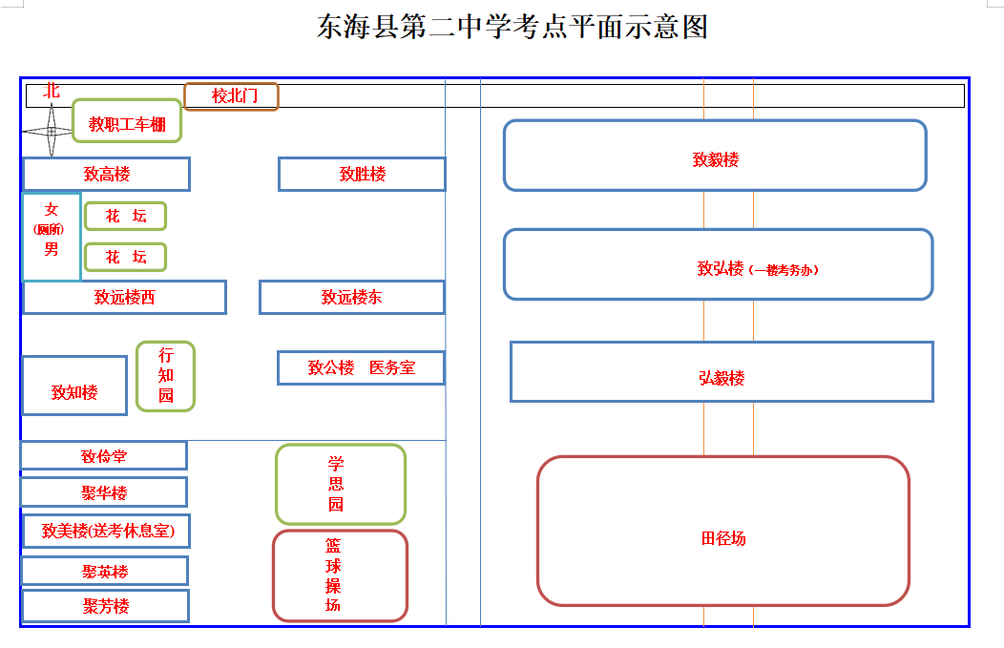考点平面图

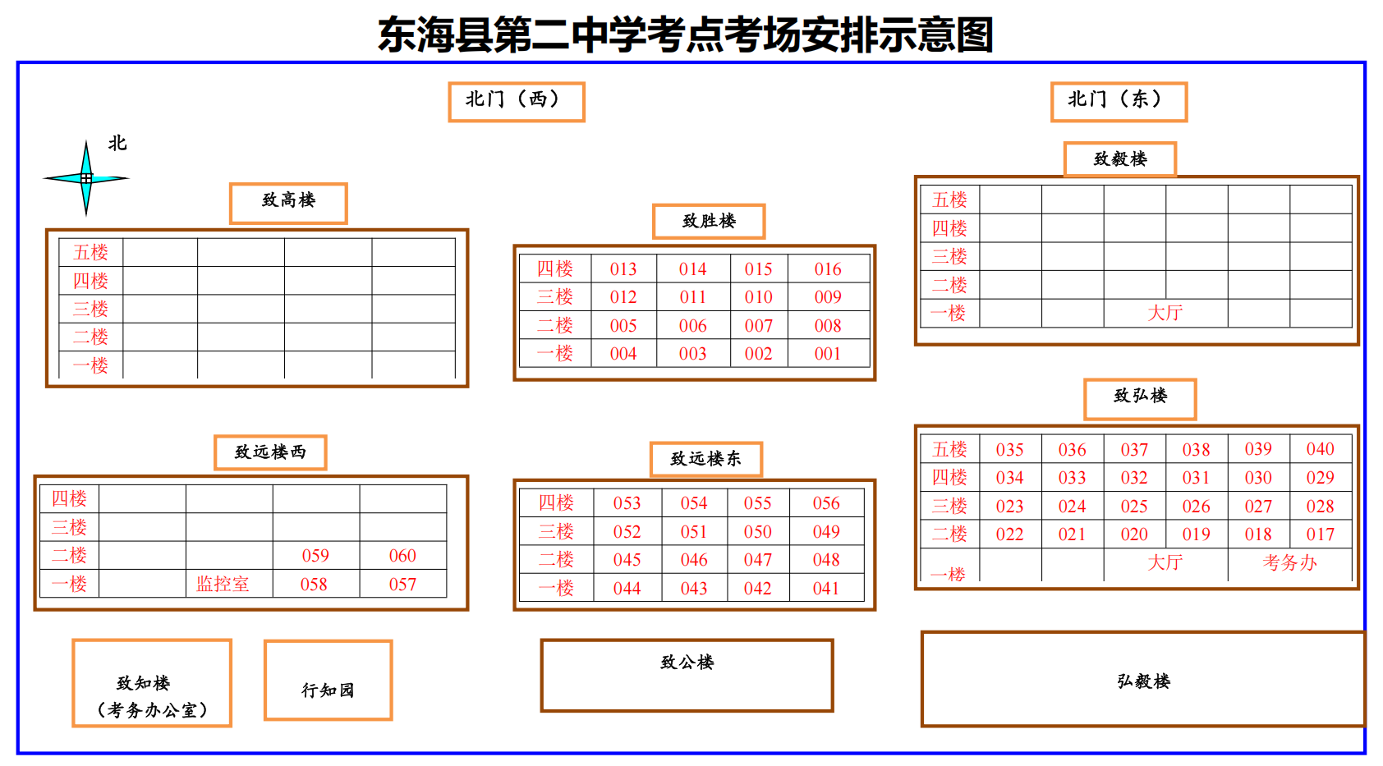考场分布示意图

**东海县培仁中学**

考点地址：连云港市东海县牛山街道郑庄路13-6号

考场分布示意图

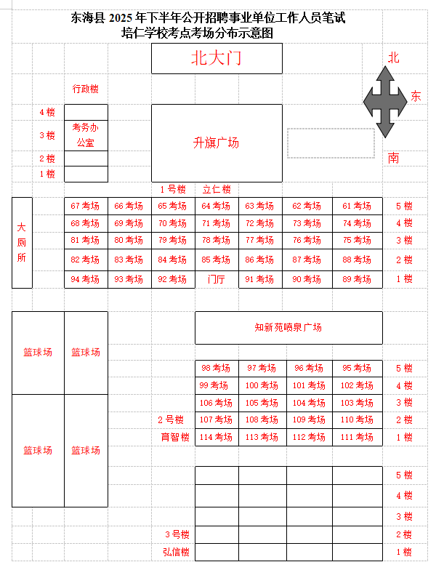

**东海县朱自清中学**

考点地址：连云港市东海县富华路196号附近

考点平面图

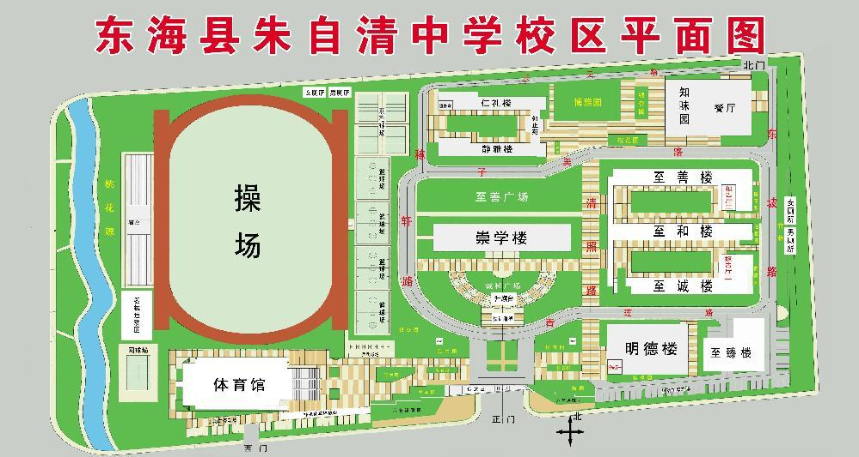

考场分布图

